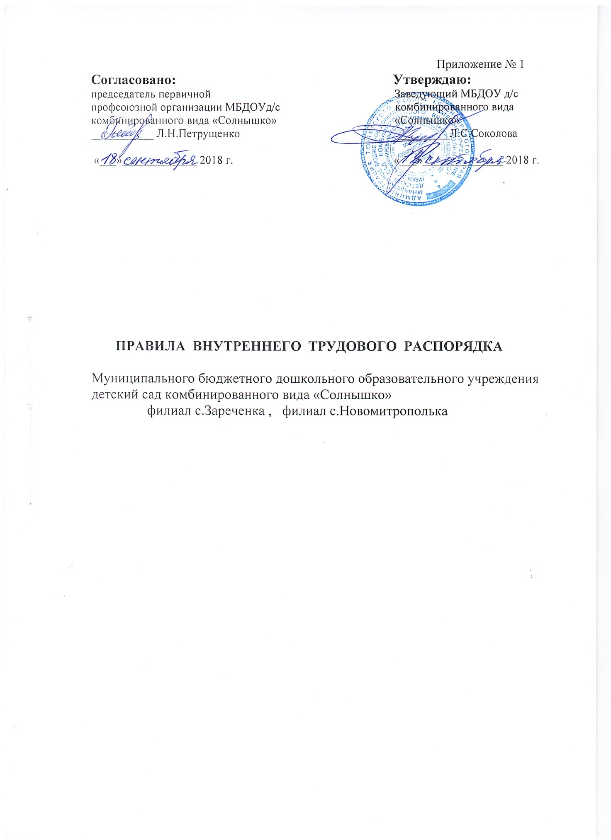

Правила внутреннего трудового распорядка
МБДОУ детский сад комбинированного вида «Солнышко»
филиала с.Новомитрополька, филиала с.Зареченка

1. Общие положения.

1.1. Настоящие Правила внутреннего трудового распорядка разработаны и приняты в соответствии с требованиями ст. 189-190 Трудового кодекса Российской Федерации и на основе Типовых правил внутреннего трудового распорядка для работников общеобразовательных школ и системы Министерства просвещения СССР (приказ МП СССР от 23 декабря 1985 г. 3Ч9 223) и уставом МБДОУ детский сад комбинированного вида «Солнышко».
1.2. Настоящее правила утверждены руководителем с учетом мнения представительного органа работников.
1.3. Настоящие Правила являются приложением к Коллективному договору.
1.4. Настоящие Правила утверждаются с целью способствовать дальнейшему укреплению трудовой дисциплины, рациональному использованию рабочего времени и создания условий для эффективной работы.
1.5. Под дисциплиной труда в настоящих Правилах понимаются: обязательное для всех работников подчинение правилам поведения, определенным в соответствии с Трудовым кодексом, иными законами, коллективным договором, соглашениями, трудовым договором, локальными актами.
1.6. Настоящее Правила вывешиваются в МБДОУ на видном месте.
1.7. При приеме на работу работодатель обязан ознакомить с настоящими Правилами работника под роспись.

2. Порядок приема, перевода и увольнения работников.
2.1.Трудовые отношения в учреждении регулируются Трудовым кодексом Российской Федерации, Федеральным Законом «Об образовании в Российской Федерации» от 29.12.2012г № 273, Уставом и другими законодательными и нормативными правовыми актами.
2.2. Штатное расписание учреждения утверждается руководителем, исходя из задач и специфики работы в пределах фонда оплаты труда с участием в обсуждении и принятии решения профкома МБДОУ.
2.3. Работники реализуют свое право на труд путем заключения трудового договора с образовательным учреждением. При приеме на работу работодатель заключает с работником трудовой договор, на основании которого в течении 3-х дней издает приказ о приеме на работу; работник знакомится с ним и подписывает.
2.4. Срочный трудовой договор может быть заключен только в соответствии с требованиями статьи 59 ТК РФ.
2.5. При заключении трудового договора работодатель требует следующие документы:
- паспорт или иной документ удостоверяющий личность;
- трудовую книжку, за исключение случаев, когда трудовой договор заключается впервые или работник поступает на работу на условиях совместительства;
- страховое свидетельство государственного пенсионного страхования;
- документ об образовании;
- документы воинского учета — для военнообязанных и лиц, подлежащих призыву на военную службу;
- медицинское заключение (медицинская книжка) об отсутствии противопоказаний по состоянию здоровья для работы в образовательном учреждении.
2.6. При приеме на работу работодатель обязан ознакомить работника со следующими документами:
- Устав МБДОУ
- Правила внутреннего трудового распорядка
- Приказ по охране труда и соблюдения правил техники безопасности
- Должностная инструкция
- Иные локальные акты, регламентирующие трудовую деятельность работника
2.7. Работодатель может устанавливать испытательный срок не более чем на три месяца.
2.8. Условия трудового договора не могут ухудшать положения работника по сравнению с действующим законодательством и коллективным договором, принятом в образовательном учреждении.
2.9. Работодатель не вправе требовать от работника выполнения работ, не обусловленных трудовым договором. Изменения условий трудового договора могут быть осуществлены только в соответствии с действующим законодательством.
2.10. На каждого работника МБДОУ оформляется трудовая книжка в соответствии с требованиями инструкции о порядке ведения трудовых книжек. Трудовые книжки сотрудников обязательного учреждения хранятся в образовательном учреждении.
2.11. На каждого работника ведется личное дело, которое состоит из личного листка по учету кадров, автобиографии, копии документа об образовании, материалов по итогам аттестации, медицинского заключения об отсутствии противопоказаний для работы в детском учреждении, копии приказов о назначении и перемещении по службе, поощрениях и увольнении. После его увольнения личное дело храниться в образовательном учреждении.
2.12. Трудовая книжка и личное дело руководителя ведутся и хранятся у учредителя.
2.13. Перевод работника на другую работу, не оговоренную трудовым договором, осуществляется только с письменного согласия работника за исключением случаев временного перевода на другую работу в случае производственной необходимости сроком до одного месяца в календарном году.
2.14. Работодатель обязан отстранить от работы (не допускать к работе) работника:
- появившегося на работе в состоянии алкогольного, наркотического или токсического опьянения;
- не прошедшего в установленном порядке обучение и проверку знаний и навыков в области охраны труда;
- не прошедшего в установленном порядке обязательный предварительный и периодический медицинский осмотр;
- если выявлены (в соответствии с медицинским заключением) противопоказания для выполнения работы, обусловленной трудовым договором;
- по требованию органов и должностных лиц, уполномоченных федеральными законами и иными нормативными правовыми актами, и в других случаях, предусмотренных федеральными законами и иными нормативными правовыми актами.
2.15. Прекращение трудового договора может иметь место по основаниям, предусмотренным действующим законодательством.
2.16. При проведении процедуры сокращения численности или штата работников преимущественным правом оставления на работе дополнительно к установленным действующим законодательством пользуются работники, имеющие квалификационные категории по итогам аттестации, звание.
2.17. Увольнение работников образовательного учреждения в связи с сокращением численности или штата МБДОУ допускается, если не возможно перевести работника с его согласия на другую работу.
2.18. Работник имеет право расторгнуть трудовой договор, предупредив об этом администрацию письменно за две недели. По истечению указанных сроков предупреждения работник вправе прекратить работу, а администрация обязана выдать ему трудовую книжку и провести расчет. Прекращение трудового договора оформляется приказом по МБДОУ.
2.19. В день увольнения администрация обязана выдать работнику его трудовую книжку с внесенной в нее записью об увольнении и произвести с ним окончательный расчет. Записи о причинах увольнения в трудовую книжку должны производиться в точном соответствии с формулировками действующего законодательства со ссылкой на соответствующую статью, пункт закона.
2.20. Днем увольнения считается последний день работы.

3. Права и обязанности работодателя.
3.1. Администрация образовательного учреждения имеет исключительное право на управление образовательным процессом. Руководитель МБДОУ является единоличным исполнительным органом.
3.2. Администрация МБДОУ имеет право на прием на работу работников МБДОУ, установление дополнительных льгот, гарантий работникам, установление должностных требований.
3.3. Администрация имеет право устанавливать систему труда, стимулирующие и иные выплаты в соответствии с действующим законодательством.
3.4. Администрация имеет право налагать дисциплинарные взыскания в соответствии с действующим законодательством и применять меры морального и материального поощрения в соответствии с действующим в МБДОУ положением.
3.5. Администрация обязана создавать необходимые условия для работников и воспитанников МБДОУ, применять необходимые меры к улучшению положения работников и воспитанников МБДОУ.
3.6. Администрация обязана согласовывать с представительным органом работников, предусмотренные действующим законодательством вопросы, связанные с трудовыми отношениями.
3.7. Администрация обязана информировать трудовой коллектив
- о перспективах развития МБДОУ;
- об изменениях структуры, штатах МБДОУ;
- о бюджете МБДОУ, о расходовании внебюджетных средств.
3.8. Администрация возлагает на работников обязанности, не предусмотренные трудовым договором, в пределах и на условиях, предусмотренных действующим трудовым законодательством.
3.9. Администрация обязана обеспечивать соблюдение работниками обязанностей, возложенных на них уставом и Правилами внутреннего трудового распорядка.
3.10. Администрация обязана обеспечить строгое соблюдение трудовой и производственной дисциплины, своевременно применять меры воздействия к нарушителям трудовой дисциплины, учитывая при этом мнения трудового коллектива.
3.11. Администрация обязана совершенствовать учебно-воспитательный процесс.
3.12. Администрация обязана обеспечивать систематическое повышение деловой и профессиональной квалификации, проводить в установленные сроки аттестацию педагогических работников.
3.13. Администрация обязана соблюдать законодательство о труде, правила охраны труда, улучшать условия работы.
3.14. Администрация обязана соблюдать условия, обеспечивающие охрану жизни и здоровья воспитанников и работников, предупреждать их заболеваемость и травматизм.
3.15. Администрация обязана обеспечивать сохранность имущества учреждения, сотрудников и воспитанников.
3.16. Администрация обязана создавать трудовому коллективу необходимые условия для выполнения им своих полномочий, обеспечивать их участие в управлении, в полной мере используя собрание трудового коллектива, производственные совещания. Своевременно рассматривать критические замечания работников и сообщать им о принятых мерах.
3.17. Администрация несет ответственность за жизнь и здоровье воспитанников во время пребывания их в учреждении и участия в мероприятиях, организуемых МБДОУ, обо всех случаях травматизма сообщает в РОО в установленном порядке.

4. Права и обязанности работников
4.1. Работник имеет право на:
- заключение, изменение и расторжение трудового договора в порядке и на условиях, установленных Трудовым кодексом РФ;
- предоставление работы, обусловленной трудовым договором;
- рабочее место, соответствующее условиям, предусмотренным государственным стандартам организации и безопасности труда и коллективным договором;
- своевременную и в полном объеме выплату заработной платы в соответствии со своей квалификацией, сложность труда, количеством и качеством выполненной работы;
- отдых, предоставление еженедельного выходного дня, нерабочих праздничных дней, оплачиваемых ежегодных отпусков;
- повышение своей квалификации;
- защиту своих прав, свобод, законных интересов всеми не защищенными законом способами;
- возмещение вреда, причиненного работнику в связи с исполнением им трудовых обязанностей;
- обязательное социальное страхование в случаях, предусмотренных федеральными законами.
4.2. Работник обязан:
- добросовестно исполнять свои трудовые обязанности, возложенные на него Уставом МБДОУ детский сад комбинированного вида «Солнышко», Правилами внутреннего трудового распорядка, Положением и должностными инструкциями, трудовым договором;
- соблюдать требования по охране труда и обеспечению безопасности труда, производственной санитарии, гигиены, противопожарной охраны, предусмотренные соответствующими инструкциями;
- соблюдать дисциплину труда — основу порядка, во время приходить на работу, соблюдать установленную продолжительность рабочего времени. Своевременно и точно исполнять распоряжения администрации;
- бережно относиться к имуществу работодателя и других работников;
- незамедлительно сообщить работодателю либо непосредственному руководителю о возникновении ситуации, предоставляющей угрозу жизни и здоровью людей, сохранности имущества работодателя;
- выполнять Устав МБДОУ детский сад комбинированного вида «Солнышко», Правила внутреннего трудового распорядка, другие документы, регламентирующие деятельность МБДОУ детский сад комбинированного вида «Солнышко»;
- обеспечивать охрану жизни и здоровья воспитанников, соблюдать требования техники безопасности и охраны труда, противопожарной безопасности;
- применять необходимые меры к обеспечению сохранности оборудования и имущества МБДОУ детский сад комбинированного вида «Солнышко», воспитывать бережное отношение к ним со стороны воспитанников, заботиться о лучшем оснащении своего рабочего места;
- уважать права, честь и достоинство всех участников образовательного процесса;
- создавать творческие условия для получения глубоких и прочных знаний, умений и навыков воспитанниками;
- изучать индивидуальные способности воспитанников, их семейно-бытовые условия, использовать в работе своевременные достижения психолого-педагогической науки и методики;
- повышать свою квалификацию не реже чем один раз в 3 года;
- воспитывать воспитанников на основе общечеловеческих ценностей, демократии и гуманизма, показывать личный пример следования им;
- поддерживать постоянную связь с родителями (законными представителями) воспитанников, оказывать им практическую и консультативную помощь в воспитании ребенка, привлекать родителей к посильному участию в организации образовательного процесса;
- активно пропагандировать педагогические знания;
- проходить в установленные сроки периодические медицинские осмотры в соответствии с Инструкцией о проведении медицинских осмотров;
- педагогические работники несут полную ответственность за жизнь и здоровье детей во время проведения занятий. Обо всех случаях травматизма немедленно сообщать администрации;
- педагогические работники проходят раз в 5 лет аттестацию согласно Положению об аттестации педагогических работников;
- предоставлять возможность родителям, другим педагогам посещать свои занятия в «День открытых дверей», либо по согласованию с заведующей детским садом;

5. Рабочее время и время отдыха.
5.1. В МБДОУ устанавливается пятидневная рабочая неделя
5.2. Продолжительность рабочей недели -36 часов.
5.3. Для следующих категорий работников: руководители всех уровней, заместители устанавливается ненормированный рабочий день.
5.4. Общим выходным днем является суббота и воскресенье.
5.5. По желанию работника, с его письменного заявления он может за пределами основного рабочего времени работать по совместительству как внутри, так и за пределами ОУ.
5.6. Работа в выходные и праздничные дни запрещена, привлечение к работе в указанные дни осуществляется только с согласия работника и в соответствии с требованиями ст. 113 ТК РФ.
5.7. Педагогические работники могут привлекаться к дежурству в рабочее время в МБДОУ. Дежурство начинается за 30 минут до начала рабочего дня и заканчиваться через 30 минут после окончания рабочего дня. График дежурств утверждается на полугодие руководителем ОК по согласованию с представительным органом коллектива. График доводится до сведения работников и вывешивается на видном месте.
5.8. К рабочему времени относятся следующие периоды: заседание педагогического совета, общие собрания трудового коллектива, заседания методических объединений, родительские собрания продолжительность которых составляет от 1 часа до 2,5 часов.
5.9. Работникам МБДОУ предоставляется ежегодный оплачиваемый отпуск сроком не менее 28 календарных дней. Педагогическим работникам предоставляется удлиненный отпуск сроком на 50 и 64 календарных дня. Отпуск предоставляется в соответствии с графиком, утвержденным руководителем по согласованию с представительным органом до 15 декабря текущего года.
5.10. Работникам МБДОУ предоставляется дополнительные неоплачиваемые отпуска в соответствии с требованиями в соответствии с требованиями ст. 128, 173 ТК РФ.
5.11. Работникам, имеющим 2-х и более детей в возрасте до 14 лет, а детей-инвалидов в возрасте до 16 лет, по их заявлению предоставляется дополнительный неоплачиваемый отпуск сроком до 14 дней.
5.12.Предоставлять работникам отпуск без сохранения заработной платы в следующих случаях:
- работающим пенсионерам по старости до 14 календарных дней в году;
- участникам Великой Отечественной войны до 35 календарных дней в году;
- родителям, женам, мужьям военнослужащих, погибших или умерших вследствие ранения, контузии или увечья, полученных при исполнении ими обязанностей военной службы, либо вследствие заболевания, связанного с прохождением военной службы до 14 календарных дней в году;
- при рождении ребенка в семье 5 календарных дней;
- в случае регистрации брака работника 5 календарных дней;
- на похороны смерти близких родственников 5 календарных дней.

5.13. Педагогическим работникам через каждые 10 лет непрерывной педагогической работы предоставляется длительный отпуск сроком до 1 года, порядок и условия предоставления которого определены Положением.
5.14. Работникам с ненормированным рабочим днем, перечисленным в п.5.5. устанавливается дополнительный оплачиваемый отпуск за исключением руководящих работников, сроком календарных дней (минимум 3 дня) в соответствии с нормативным документом учредителя
5.15. Учет рабочего времени организуется МБДОУ в соответствии с требованиями действующего законодательства. В случае болезни работника последний своевременно ( в течении 3 дней) информирует администрацию и предоставляет больничный лист в первый день выхода на работу.

6. Оплата труда.
6.1.Оплата труда работников МБДОУ осуществляется в соответствии с Единой тарифной сеткой работников бюджетной организацией, штатным расписанием и сметой расходов.
6.2.Оплата труда работников осуществляется в зависимости от установленного оклада по оплате труда в соответствии с занимаемой должностью, уровнем образования и стажем работы, а также полученным квалификационным разрядом по итогам аттестации.
6.3.Тарификация на новый учебный год утверждается руководителем не позднее 5 сентября текущего года на основе предварительной тарификации, разработанной и доведенной до педагогического работника под роспись не позднее апреля месяца текущего года.
6.4.Оплата труда производится 2раза в месяц 10 и25 числа каждого месяца . По заявлению работника заработная плата перечисляется в отделение сбербанка.
6.5.Оплата труда работников, привлекаемых к работе в выходные и праздничные дни, осуществляется в соответствии с требованиями действующего законодательства.
6.6.Оплата труда работников, работающих по совместительству, осуществляется в соответствии с дейтсвующим законодательством. .
6.7.Оплата труда работникам, совмещающим должности, замещающим временно отсутствующих работников, осуществляется в соответствии с требованиями действующего законодательства, но не менее 20% должностного оклада.
6.8.В МБДОУ устанавливаются стимулирующие выплаты, доплаты, премирование работников в соответствии с Положением об оплате труда работников
МБДОУ д/с комбинированного вида «Солнышко»

7. Меры поощрения и взыскания.
7.1. В МБДОУ применяются меры морального и материального поощрения работников:

- объявление благодарности,
- награждение почетной грамотой,
- представление к званию «Лучший по профессии»,
- представление к награждению ведомственными и государтвенными наградами,
- звание «Заслуженный работник МБДОУ»,
- премия за конкретный вклад,
- памятный подарок.
7.2.Поощрение за добросовестный труд осуществляет работодатель в соответствии с Положением. В отдельных случаях, прямо предусмотренных законодательством, поощрение за труд осуществляется работодателем единолично.
7.4.Поощрение объявляется приказом по МБДОУ, заносится в трудовую книжку работника в соответствии с требованиями действующего законодательства.
7.5.Работникам, успешно и добросовестно выполняющим свои трудовые обязанности, предоставляются в первую очередь преимущества и льготы.
7.6.За совершение дисциплинарного проступка, т. е. неисполнение или ненадлежащее исполнение работником по его вине возложенных на него трудовых обязанностей, работодатель имеет право применить следующие дисциплинарные взыскания:
- замечание,
- выговор,
- увольнение по соответствующим основаниям.
7.7.Дисциплинарное взыскание на руководителя налагает учредитель.

7.8. До применения дисциплинарного взыскания работодатель должен затребовать от работника объяснение в письменной форме. В случае отказа работника дать указанное объяснение составляется соответствующий акт. Отказ работника дать объяснение не является препятствием для применения дисциплинарного взыскания.
7.9. Дисциплинарное взыскание применяется не позднее одного месяца со дня обнаружения проступка, не считая времени болезни работника, пребывания его в отпуске, а также времени, необходимого на учет мнения представительного органа работников.
7.10.Дисциплинарное взыскание не может быть применено позднее шести месяцев со дня совершения проступка, а по результатам ревизии, проверки финансово- хозяйственной деятельности или аудиторской проверки — позднее двух лет со дня его совершения. В указанные сроки не включается время производства по уголовному делу.
7.11.За каждый дисциплинарный поступок может быть применено только одно дисциплинарное взыскание. Приказ работодателя о применении дисциплинарного взыскания объявляется работнику под роспись,. в течение трех рабочих дней со дня его издания. В случае отказа работника подписать указанный приказ, составляется соответствующий акт.
7.12..Дисциплинарное взыскание может быть обжаловано работником в государственные инспекции труда или органы по рассмотрению индивидуальных трудовых споров.
7.13.Если в течении года со дня применения.дисциплинарного взыскания работник не будет подвергнут новому дисциплинарному взысканию, то он считается не имеющим дисциплинарное взыскание.
7.14.Работодатель до истечения года со дня применения дисциплинарнго взыскания имеет право снять его с работника по собственной инициативе, просьбе самого работника, ходатайству его непосредственного руководителя или Совета трудового коллектива.

8. Социальные льготы и гарантии.

8.1.За счет общего фонда оплаты труда работодатель оказывает материальную помощь работникам в случае:
- ухода на пенсию,
- смерти близких родственников,
- юбилея,
- свадьбы,
- рождение ребенка.
8.2.Обеспечение работников санатарно- курортным путевкам за счет средств соцстраха и средств добровольного медицинского страхования.
8.3.Обеспечение детей работников путевками в летние оздоровительные лагеря за счет средств соцстраха.

